@mehmetakif.unaldi ORTAOKULU 5. SINIFLAR TÜRKÇE DERSİ 1. DÖNEM 2. YAZILI (4. SENARYO)

T.O.5.5. Metinde geçen anlamını bilmediği söz varlığı unsurlarının anlamını tahmin edebilme
Sizler yani yeni Türkiye’nin genç evlatları, yorulsanız bile beni takip edeceksiniz. Ben, bu akşam buraya yalnız bunu size anlatmak için gelmiş bulunuyorum. Dinlenmemek üzere yürümeye karar verenler asla ve asla yorulmazlar. Türk gençliği gayeye, bizim yüksek idealimize durmadan, yorulmadan yürüyecektir. Biz de bunu görmekle bahtiyar olacağız. (Mustafa Kemal ATATÜRK)
Bu metinde geçen bazı kelimelerin anlamları aşağıda verilmiştir. Anlamları karşılayan kelimeleri metinden bulup uygun yerlere yazınız.
KELİME | KELİMENİN ANLAMI
 | Yorgun duruma gelmek
 | Mutlu
Cevap anahtarı için instagram @mehmetakif.unaldi
T.O.5.17. Metnin bölümlerini belirlemeye yönelik çözümleme yapabilme
Okullar açıldığında Zeynep çok heyecanlanmıştı. Yaz tatilinde arkadaşlarını özlemiş, yeni öğretmenini merak etmeye başlamıştı. İlk gün çantasını erkenden hazırlayıp okula gitti.
Dersler başladıkça Zeynep, okulun ne kadar düzenli ve eğlenceli bir yer olduğunu fark etti. Öğretmeninin anlattıkları ilgisini çekiyor, teneffüslerde arkadaşlarıyla oyunlar oynuyordu. Her ders yeni bir şey öğrenmek onu mutlu ediyordu.
Bütün bu olanların ardından Zeynep, okulu çok sevdiğini anladı. Eve dönerken yarın tekrar okula gideceği için sevinç duyuyordu. Okulun bir çocuğun ikinci evi gibi olduğunu anladı.
Bu metnin serim, düğüm ve çözüm bölümünde gerçekleşen olayları yazınız.
Serim bölümünde gerçekleşenler: ………………………………………………………………………………………………
………………………………………………………………………………………………………………………………………………………………………………………………………………………………………………………………………………
Düğüm bölümünde gerçekleşenler: ……………………………………………………………………………………………
………………………………………………………………………………………………………………………………………………………………………………………………………………………………………………………………………………
Çözüm bölümünde gerçekleşenler : ……………………………………………………………………………………………
………………………………………………………………………………………………………………………………………………………………………………………………………………………………………………………………………………
Cevap anahtarı için instagram @mehmetakif.unaldi
T.O.5.18. Şiirin biçim özelliklerini belirlemeye yönelik çözümleme yapabilme
Sen olmasan da yapraklar
Rüzgârın peşi sıra gidecek
Sen gülmesen de bahar
Sevincini, renkli bahçelere götürecek
Necdet EVLİYAGİL
Bu şiiri düzyazı şeklinde yeniden yazınız.
………………………………………………………………………………………………………………………………………
………………………………………………………………………………………………………………………………………
………………………………………………………………………………………………………………………………………
………………………………………………………………………………………………………………………………………
T.O.5.20. Metindeki söz sanatlarını belirlemeye yönelik çözümleme yapabilme
Kalem dedi ki masaya yaslanıp:
Ben yazmasam düşünce susar.
İnsanlar içini bana dökmese
Nice duygu karanlıkta kalır
Bu dörtlükte başvurulan söz sanatını ve gerekçesini yazınız.
Cevap anahtarı için instagram @mehmetakif.unaldi
T.Y.5.7. Yaratıcı yazı yazabilme/T.Y.5.19. Yazısında açık ve örtük ifade etmeye yönelik yapıları kullanabilme
Deyim: Dört gözle beklemek
Açıklaması: Bir kişinin ya da bir olayın gerçekleşmesini büyük bir özlem, sabırsızlık ve heyecanla beklemek anlamına gelir.
Örnek cümle: Tatilin başlamasını dört gözle bekliyorum.
“Dört gözle beklemek” deyiminin anlamını içeren kısa bir hikâye yazınız.
………………………………………………………………………………………………………………………………………
………………………………………………………………………………………………………………………………………
………………………………………………………………………………………………………………………………………
………………………………………………………………………………………………………………………………………
………………………………………………………………………………………………………………………………………
………………………………………………………………………………………………………………………………………
………………………………………………………………………………………………………………………………………
………………………………………………………………………………………………………………………………………
………………………………………………………………………………………………………………………………………
………………………………………………………………………………………………………………………………………
………………………………………………………………………………………………………………………………………
Cevap anahtarı için instagram @mehmetakif.unaldi
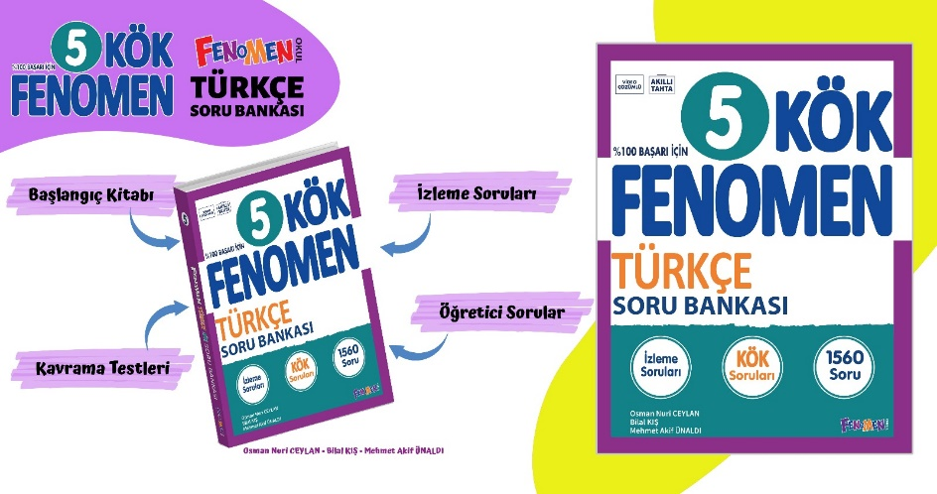
Maarif Modeli’ne tam uygunlukta hazırladığımız Fenomen Kök 5 soru bankamıza Fenomen bayileri ya da bağlantıdan ulaşabilirsiniz. https://fenomenkitap.com.tr/
BAŞARILAR DİLERİM @mehmetakif.unaldi

